招贤矿业冲击地压预测预报及效果检验日报表
- 震源分布
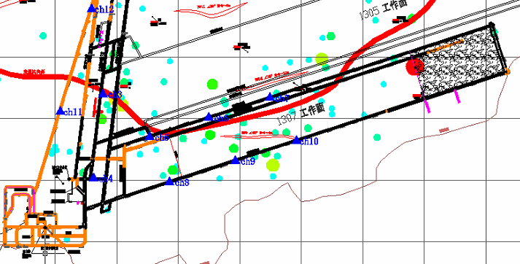
- 微震事件频次、总能量、能量频次分布及频次累加

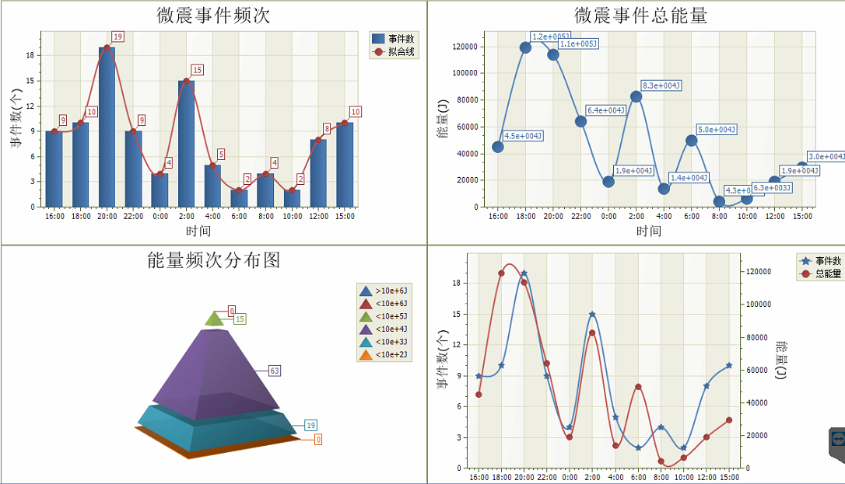

三、震源分析
今日微震监测数据值所取时间段为5月3日15:00分至5月4日15:00分，一采区范围内共监测到97次有效事件，较昨日增加24次，单个事件最大能量4.93E+04J，位于1307工作面高抽巷c17点南侧40m位置处，震源高度+850m，事件时间为5月4日06:18:03。
1307工作面共监测到有效事件57次，较昨日增加2次，工作面总能量值为3.84E+05J，工作面最大能量即为当日一采区最大能量。
四、KJ550-2应力在线监测情况
1307工作面风巷 | 应力计编号 | 第二组 |  |  | 第三组 |  |  | 第四组 |  | 第五组 |  | 第六组
1307工作面风巷 | 应力计编号 | 3 | 4 |  | 5 | 6 |  | 7 | 8 | 9 | 10 | 11 | 12
1307工作面风巷 | 距工作面距离（m） | 11.7 | 12.7 |  | 37.7 | 38.7 |  | 63.7 | 64.8 | 91.8 | 92.8 | 117.8 | 118.8
1307工作面风巷 | 最大应力（Mpa） | 3.50 | 2.65 |  | 2.21 | 3.43 |  | 3.67 | 2.43 | 3.92 | 2.88 | 3.32 | 2.24
1307工作面风巷 | 应力计编号 | 第七组 |  |  | 第八组 |  |  | 第九组 |  | 第十组 |  | 第十组
1307工作面风巷 | 应力计编号 | 13 |  | 14 | 15 |  | 16 | 17 | 18 | 19 | 20 | 1 | 2
1307工作面风巷 | 距工作面距离（m） | 143.8 |  | 144.6 | 169.6 |  | 170.6 | 194.2 | 195.0 | 219.5 | 220.6 | 245.2 | 246.1
1307工作面风巷 | 最大应力（Mpa） | 2.77 |  | 5.00 | 1.91 |  | 1.86 | 3.18 | 3.16 | 2.43 | 2.17 | 1.89 | 1.59
1307工作面风巷 | 预警情况 | 应力监测无预警，附近无明显动压显现，无冲击危险。
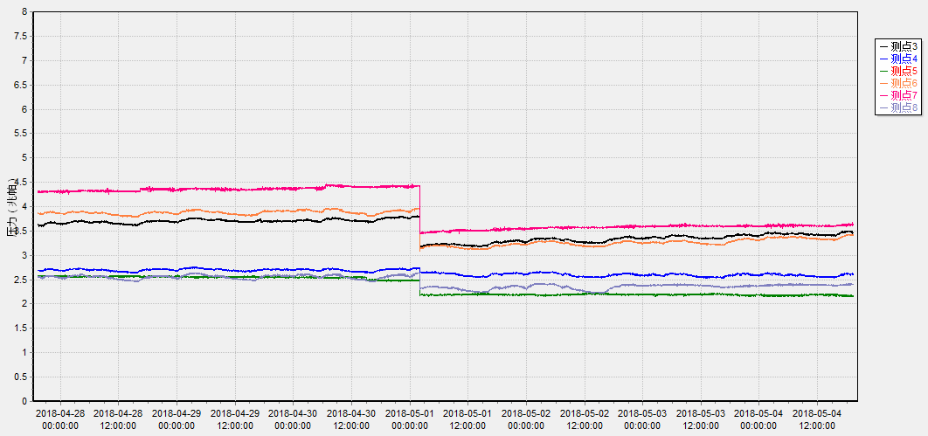

五、钻屑量评价
 | 1307工作面机巷 |  | 1304工作面机巷 |  | 1304工作面风巷
 | 2～6m | 7～10m | 2～4m | 5～10m | 2～4m | 5～10m
临界值（kg/m） | 3.05 | 4.33 | 2.95 | 3.53 | 2..95 | 3.53
实测值Max（kg/m） | 2.5 | 2.6 | 2.6 | 2.4 | 钻机坏未施工
施工现场情况 | 现场无吸钻、卡钻及明显动压显现。
六、多参量综合预警
项目 | 微震监测 | 应力在线监测 | 钻屑监测 | 现场情况 | 综合预警情况
1307工作面 | 无冲击危险 | 无冲击危险 | 无冲击危险 | 无动压显现 | 无冲击危险
七、建议及要求
1、1307工作面已回采586m，回采期间确保回采匀速推进，推移架后的支架初撑力符合要求，回采工作面前方200m范围内严禁堆放物料，巷道锚杆（索）做好防崩措施；
- 由于微震监控系统刚挪移，系统还在调试中，监测数据需要调校，故最近几日分析数据量有所减少；
- 按设计及措施要求做好1304机、风巷钻屑量监测、卸压孔施工及效果检验，同时加强1304掘进巷道施工期间锚杆（索）防崩措施管理，施工单位确保掘进迎头后路保持畅通；
- 1305机联巷马上就要调向，请五建三处及时清理底板，同时做好顶板支护，及时通知防冲队进点施工卸压孔，卸压孔施工完毕后做好钻屑量监测，钻屑量未超过临界值方可允许进尺。

制表： 防冲办： 副总工程师：

